Бешенство. КЭ.
ТЕСТЫ. скопировать тесты своего варианта. Правильные ответы отмечать любым удобным способом.
1 вариант (для студентов с порядковыми номерами в списке группы:1, 4, 7, 10,13)
- Классификация вируса бешенства
- сем. Rabdoviridae, род Vesiculovirus
- сем. Flaviviridae, род Flavivirus
- сем. Filoviridae, род Filovivirus
- сем. Rabdoviridae, род Lyssavirus
- сем. Rabdoviridae, род Ephemerovirus
- Отличительные признаки фиксированного вируса бешенства от уличного
- не патогенен для человека
- антигенное строение
- тип нуклеиновой кислоты
- не образует включений
- динамика образования телец Бабеша-Негри
- Развитие бешенства можно предупредить введением:
- вакцины
- гамма-глобулина
- интерферона + вакцины
- гамма глобулина+ вакцины
- интерферона + гамма-глобулина
- Для патогенеза бешенства характерно
- длительная вирусемия
- формирование тяжелого иммунодефицита
- необратимая дегенерация нейронов ЦНС
- репликация и персистенция в месте внедрения
- вирогения
- Вакцины, применяемые против бешенства:
1) антирабическая культуральная концентрированная очищенная инактивированная сухая (КОКАВ)
2)«Верораб»
3) «Геп-А-ин-Вак»
4) «Рабипур»
5) «Рабивак-Внуково-32» (КАВ)
6. Морфологическая характеристика вируса клещевого энцефалита
- размер 90-120 нм
- кубический тип симметрии
- сложный
- геном: двунитевая - РНК
- геном: однонитевая +РНК
7. Индикация вируса клещевого энцефалита при заражении культуры клеток ткани :
- выявление телец Бабеша-Негри
- ЦПД типа симпластообразования
- ЦПД типа деструкции
- РГАдс, РГА
- ЦПД типа пролиферации
8. Для патогенеза клещевого энцефалита характерно:
- поражение ЦНС
- поражение эндотелия сосудов
- вторичные бактериальные осложнения
- токсинемия
- двухволновое течение
9. Образование вируснейтрализующих антител при КЭ индуцирует:
1) гликопротеин Е
2) +РНК
3) нуклеокапсидный белок С
4) РНП
5) РНК-полимераза
10. Исследование клещей при лабораторной диагностике клещевого энцефалита включает определение
- класса Ig
- авидности антител
- вирусных антигенов
- РНК вируса
- вирулентности вируса

2 вариант(для студентов с порядковыми номерами в списке группы: 2,5,8,11,14)
1. Вирус бешенства
- сложный
- содержит однонитевую минус-РНК
- имеет кубический тип симметрии
- нитевидной формы
- дефектный
2.Возможные механизмы передачи возбудителя при бешенстве:
- алиментарный
- трансмиссивный
- контактный
- аэрогенный
- трансплацентарный
3. Инкубационный период у человека при бешенстве
- не зависит от места локализации укуса
- зависит от места локализации укуса
- в среднем 10-90 дней
- характеризуется слюнотечением
- характеризуется гидрофобией
4. Для получения вакцин нового поколения вирус бешенства культивируется
- на среде 199
- в организме животных
- в куриных эмбрионах
- в утиных эмбрионах
- в культуре клеток ткани
5. Специфическая терапия бешенства
- антибиотики
- не разработана
- гамма-глобулин
- иммуномодуляторы
- интерфероны
6. Вирус клещевого энцефалита
- антигенно однороден
- основной резервуар – иксодовые клещи
- резистентен к рН <6
- передается от человека человеку
- жизнеспособен от -50 до +30 в организме переносчиков

7. Морфологическая характеристика вируса клещевого энцефалита
- РНК-содержащий
- ДНК-содержащий
- кубический тип симметрии
- сложный
- средний
8. Лабораторная диагностика клещевого энцефалита
- определение вирусной РНК
- определения IgM, IgG в динамике заболевания
- выделения вируса
- изучение внутриклеточных включений
- все вышеперечисленное
9. На территории красноярского края циркулируют варианты вируса клещевого энцефалита
- дальневосточный (генотип 1)
- центрально-европейский (генотип 2)
- восточно-сибирский (генотип 3)
- антигеннодефектные
- все вышеперечисленные
10. Специфическая терапия клещевого энцефалита
- иммуноглобулин
- интерферон
- йодантипирин
- РНК-аза
- антибиотики
3 вариант( для студентов с порядковыми номерами в списке группы: 3,6,9,12)
1. Характерным для вируса бешенства является
- нейротропность
- висцеротропность
- онкогенность
- тератогенность
- гепатотропность
2. Морфологическая характеристика вируса бешенства
- -РНК-содержащий
- ДНК-содержащий
- кубический тип симметрии
- простой
- размер 75-180 нм
3. Постинфекционный иммунитет при бешенстве
- малонапряженный
- непродолжительный
- не изучен (100% летальность)
- пожизненный
- нестерильный
4. Фиксированный вирус бешенства
- атгенуированный штамм уличного вируса
- циркулирует среди диких животных
- дефектный вирус
- не культивируется in vitro
- не передается от человека человеку
5. Решающее диагностическое значение имеют выявление у погибших от бешенства людей и животных в клетках гиппокампа и в клетках мозжечка:
- элементарных телец Пашена
- элементарных телец Арогана
- телец Бабешена-Негри
- телец Гварниери
- телец Липшютца
6. Индикация вируса клещевого энцефалита при интрацеребральном заражении мышей-сосунков
- образование внутриядерных включений
- парезы, параличи
- гибель животного
- выявление телец Бабеша-Негри
- бляшкообразование
7. Свойство вируса, определяющее особенности патогенеза клещевого энцефалита
- фрагментарность РНК
- интегративный тип репродукции
- ЦПД типа деструкции при поражении клеток ЦНС
- онкогенность
- лимфотропность

8. Культуру вируса клещевого энцефалита выделяют при заражении
- клещей
- куриных эмбрионов
- новорожденных белых мышей
- среды 199
- культур клеток ткани
9. Пути передачи возбудителя клещевого энцефалита
- трансмиссивный
- трансфазовый /трансовариальный
- алиментарный
- трансплацентарный
- все вышеперечисленные
10. Материал для вирусологической диагностики клещевого энцефалита
- моча
- кровь
- сыворотка крови
- ликвор
- мокрота
ТЕОРИЯ (выбрать вопрос в соответствии с вариантом)
- Классификация, морфо-биологическая характеристика вирусов-возбудителей бешенства и клещевого вирусного энцефалита. Специфическая профилактика клещевого вирусного энцефалита и бешенства.
2. Особенности эпидемиологии, патогенеза и иммунитета при бешенстве.
3. Особенности эпидемиологии, патогенеза и иммунитета при клещевом вирусном энцефалите.

ПРАКТИКА (для всех)

- Промикроскопируйте препарат из среза мозжечка для обнаружения телец Бабеша-Негри (окраска по Манну).

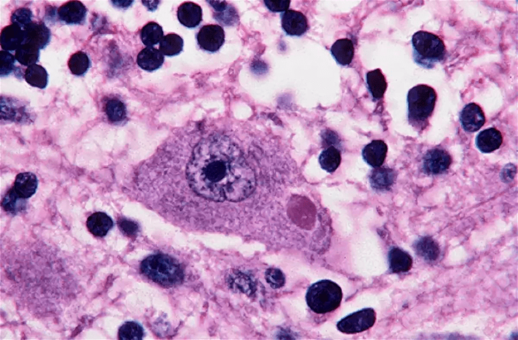
Рис1. Разрез через волокна Пуркинье мозжечка

Цель | Метод и его содержание. | Полученный результат | Вывод
- Исследуемый материал:
- Метод:
Последовательность работ…
Назовите средства специфической профилактики бешенства; что они содержат; что является показанием к их применению.

- Проведите лабораторную диагностику клещевого энцефалита:
  - Учтите и оцените результаты ИФА для определения антигена ВКЭ в 1-й пробе крови больного с неврологическими симптомами, имеющего в анамнезе присасывание клеща (диагноз «клещевой энцефалит?»).
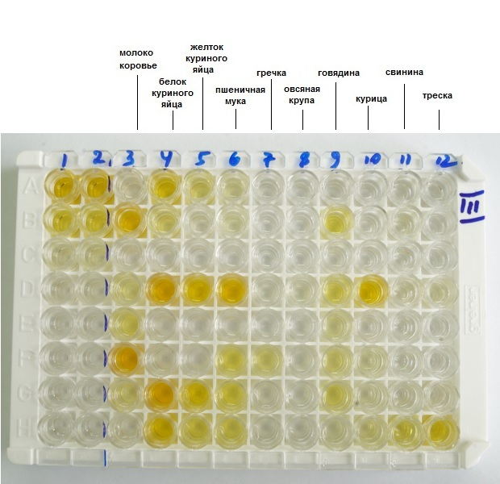
Кровь обследуемого – ряд А лунки 1, 2
Заведомо К+ – ряд В лунки 1, 2
Заведомо К- – ряд С лунки 1, 2

  - Учтите и оцените результаты ИФА для определения IgM к ВКЭ того же больного.
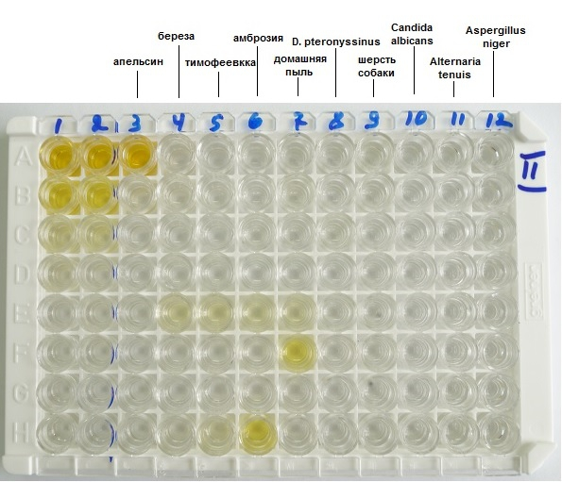
Цель | Метод и его содержание. | Полученный результат | Вывод
2.1. | - Исследуемый материал:  - Метод:  - Реакция:  КУ:  КО:  КД:
2.2. | - Исследуемый материал:  - Метод:  - Реакция:  КУ:  КО:  КД:

  - Перечислите ваши действия в случае присасывания клеща.

- Проведите вирусологическое исследование с целью диагностики клещевого энцефалита:
  - Учтите и оцените результаты ЦП на культуре клеток ткани, зараженной секционным материалом больного с подозрением на КЭ.
Цель | Метод и его содержание. | Полученный результат | Вывод
3.1. | - Исследуемый материал:  - Метод:  КУ:  КО:  КД:
Интактная ККТ

ККТ после заражения секционным материалом

  - Учтите и оцените результаты РН на культуре клеток ткани с учетом ЦП с культуральной жидкостью и диагностической сывороткой против ВКЭ.

Цель | Метод и его содержание. | Полученный результат | Вывод
3.2. | - Исследуемый материал:  - Метод:  КУ:  КО:  КД:

На основании полученных результатов заполните бланк-направление и бланк-ответ из лаборатории.
Приложение №2
Медицинская документация
Форма № 204/у
Утв. МЗ СССР 04.10.80 № 1030

НАПРАВЛЕНИЕ №_______
на микробиологическое исследование

«_____»____________________2020 г. ____________час.__________мин.
дата и время взятия материала
В ______________________________________________________лабораторию

Вид исследования ___________________________________________________

Ф. И. О. ____________________________________________Возраст__________________
Отделение ___________________________________________________________________

Диагноз, дата заболевания___________________________________________________
Показания к обследованию: больной, переболевший, реконвалесцент, бактерионоситель, контактный, профобследование (нужное подчеркнуть)

Материал: кровь, мокрота, кал, дуоденальное содержимое, пунктат, спинномозговая жидкость, раневое отделяемое, гной, выпот, секционный материал, мазок (подчеркнуть, вписать) ____________
Должность, фамилия, подпись лица, направляющего материал _____________________________________________________________________________

Медицинская документация
Форма № 239/у
Утв. МЗ СССР 04.10.80 № 1030

РЕЗУЛЬТАТ МИКРОБИОЛОГИЧЕСКОГО ИССЛЕДОВАНИЯ №______

«_____»____________________2020 г.
дата взятия биоматериала
Ф. И. О. ____________________________________________Возраст__________________

Отделение ________________________________________________________________

При исследовании______________________________________________________________
указать материал и результат

АНТИБИОГРАММА
Ристомицин 1 2 3 Канамицин 1 2 3
Гентамицин 1 2 3 Бензилпенициллин 1 2 3
Доксициклин 1 2 3 Ампициллин 1 2 3
Эритромицин 1 2 3 Карбенициллин 1 2 3
Линкомицин 1 2 3 Ципрофлоксацин 1 2 3
Левомицетин 1 2 3 Оксациллин 1 2 3
Условные обозначения: 1 - культура устойчива; 2 - умеренно устойчива; 3 – чувствительна

«_____»____________________2020 г. Подпись________________________
дата выдачи результата

